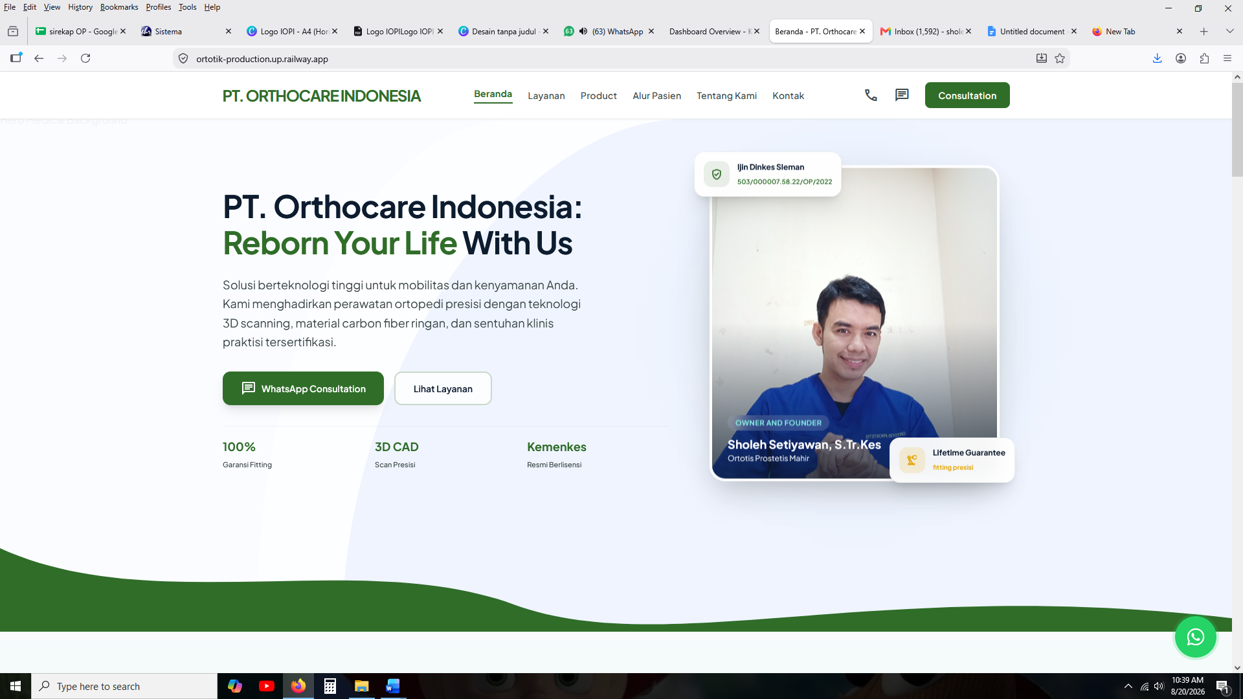
Nama : pediOcare
Tag line : Care your milestone
Sebaik-baik manusia adalah yang bermanfaat untuk orang lain. Kami memandang manusia sebagai makhluk ciptaan yang sempurna. Sudah lebih dari satu dekade pediOcare melayani, membantu dan memberi solusi bagi masyarakat yang membutuhkan layanan alat bantu Ortosis Prostesis. Suatu kebahagiaan bagi Kami ketika dapat melihat klien/pasien yang mengalami amputasi kaki namun dapat kembali berjalan penuhi harapan, anak lahir yang ditakdirkan memiliki keistimewaan dapat tumbuh dan berkembang sesuai capaian (milestone).

Foto dibuat slide foto pertama dan kedua diserati nama “Muhammad Antas Salam.,S.Tr.kes lengkap seperti foto pertama

WhatsApp Consultation : 085697922194
Lihat Layanan → sudah oke
100 % Garansi Fitting → sudah oke
Kemenkes → Kemenkes , terus bawahnya ditulis “ memiliki Surat Tanda Registrasi dan Surat ijin Praktik”
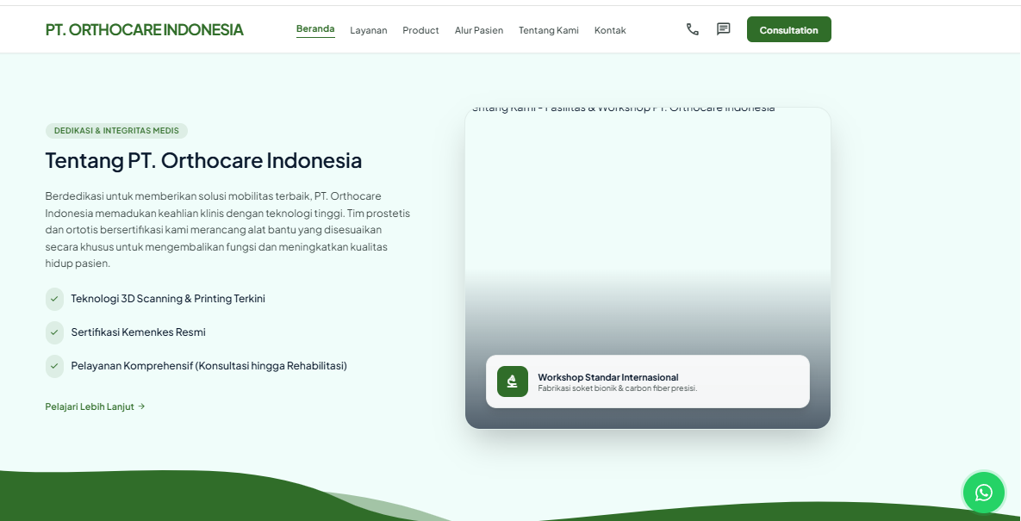
Bagian box disajikan beberapa foto yang otoomastis terslide

Pediocare Berdedikasi melakukan Pelayanan Ortotik Prostetik untuk membantu menunjang fungsi gerak,Kenyamanan, Serta kualitas hidup pengguna. Sejak 2012 Pediocare telah melayani dengan menghadirkan produk custom maupun readymate dengan mengutamakan kualitas bahan,kerapian pengerjaan,serta memperhatikan di kebutuhan setiap pengguna. Dengan 14 tahun pengalaman di dunia alat bantu Pediocare akan selalu berkomitmen selalu memberi Solusi yang terbaik dan dapat diandalkan.

Bagian Wa nomor diganti 0856 9792 2194
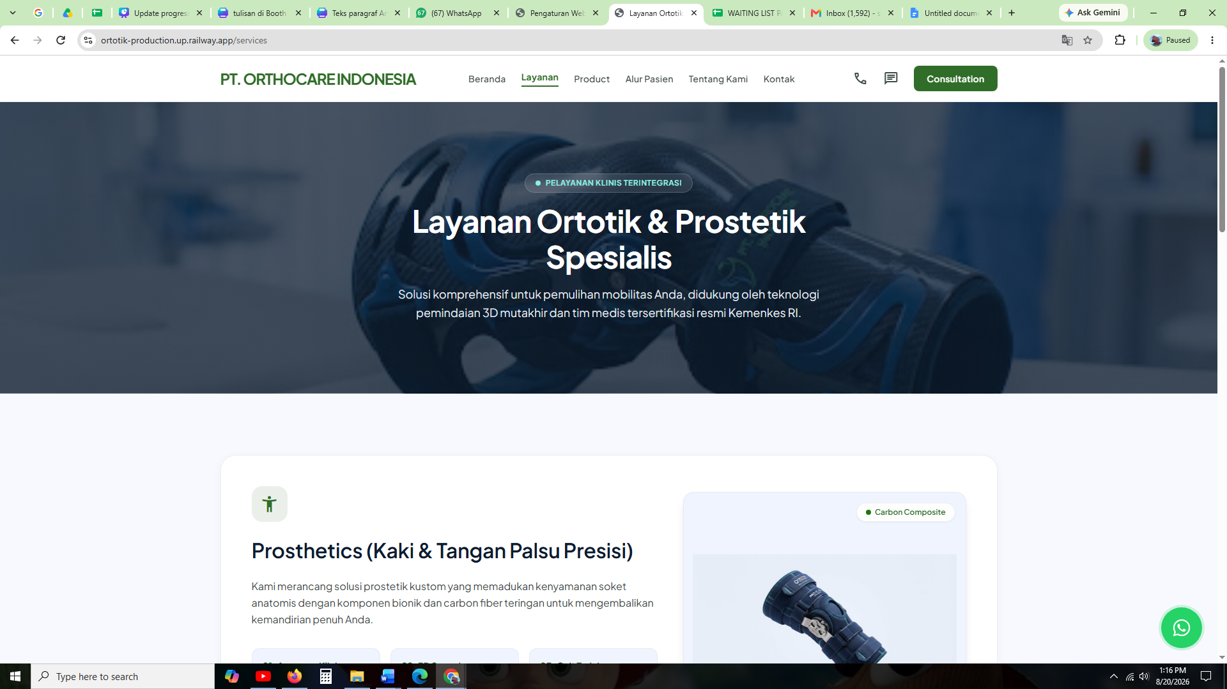
Pelayanan klinis terintegrasi → diganti “ Pelayanan professional dengan semangat bermanfaat”
Layanan Ortotik Prostetik Spesialis diganti → Layanan Orthosis Prosthesis & Alat Bantu Ortopedi
Solusi …. Diganti → Dengan kaidah Rehabilitasi Medis, Kami berusaha yang terbaik untuk memberikan solusi yang komprehensif untuk mencapai kualitas hidup Anda.

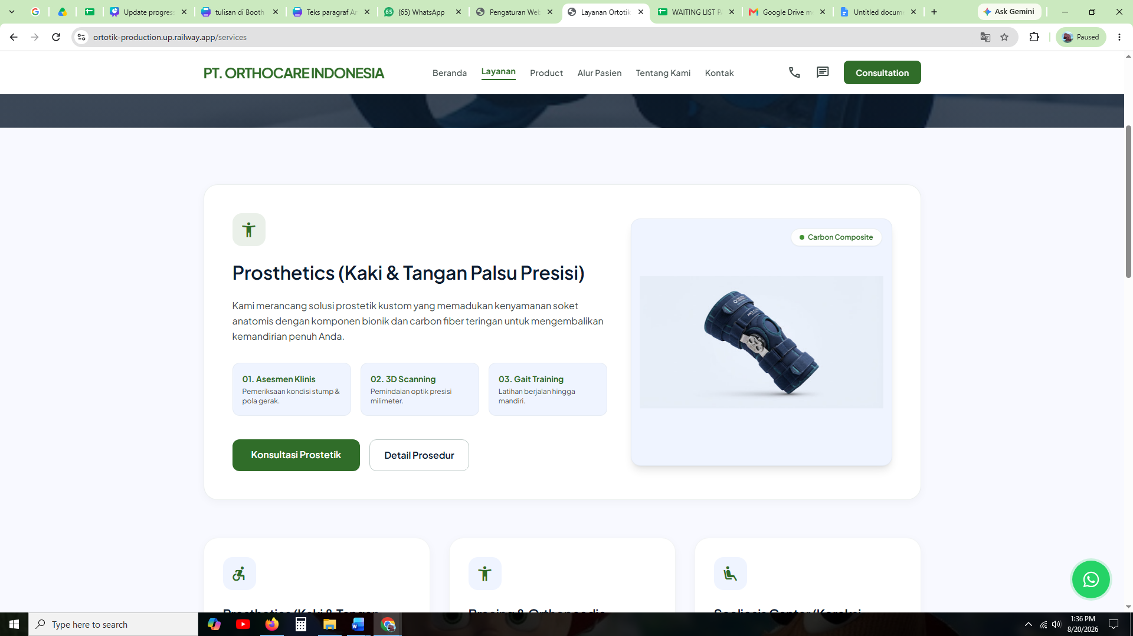
Gambar Orang kecil → diganti logo disabilitas (kursi roda)
Prosthetics … → diganti “ Prostesis (Kaki dan tangan Tiruan)
Kami merancang … → diganti “ Kami melayani pembuatan kaki dan tangan palsu sesuai dengan standar pelayanan yang ditetapkan oleh Kementrian Kesehatan Republik Indonesia.

No 01 s.d 03. Diganti “ 1. Pemeriksaan (assessment) 2. Diagnosis, preskripsi (prescription) 3. Pengukuran (measurement), 4. Pencetakan (casting) 5. Rektifikasi (rectification) 6. fabrikasi (fabrication), 7. pengepasan (fitting), 8. Penyerahan (delivery and check out), 9. evaluasi dan tindak lanjut berkala (follow up)

Konsultasi Prostetik → sudah oke
Detail prosedur → di revisi dibawah ini

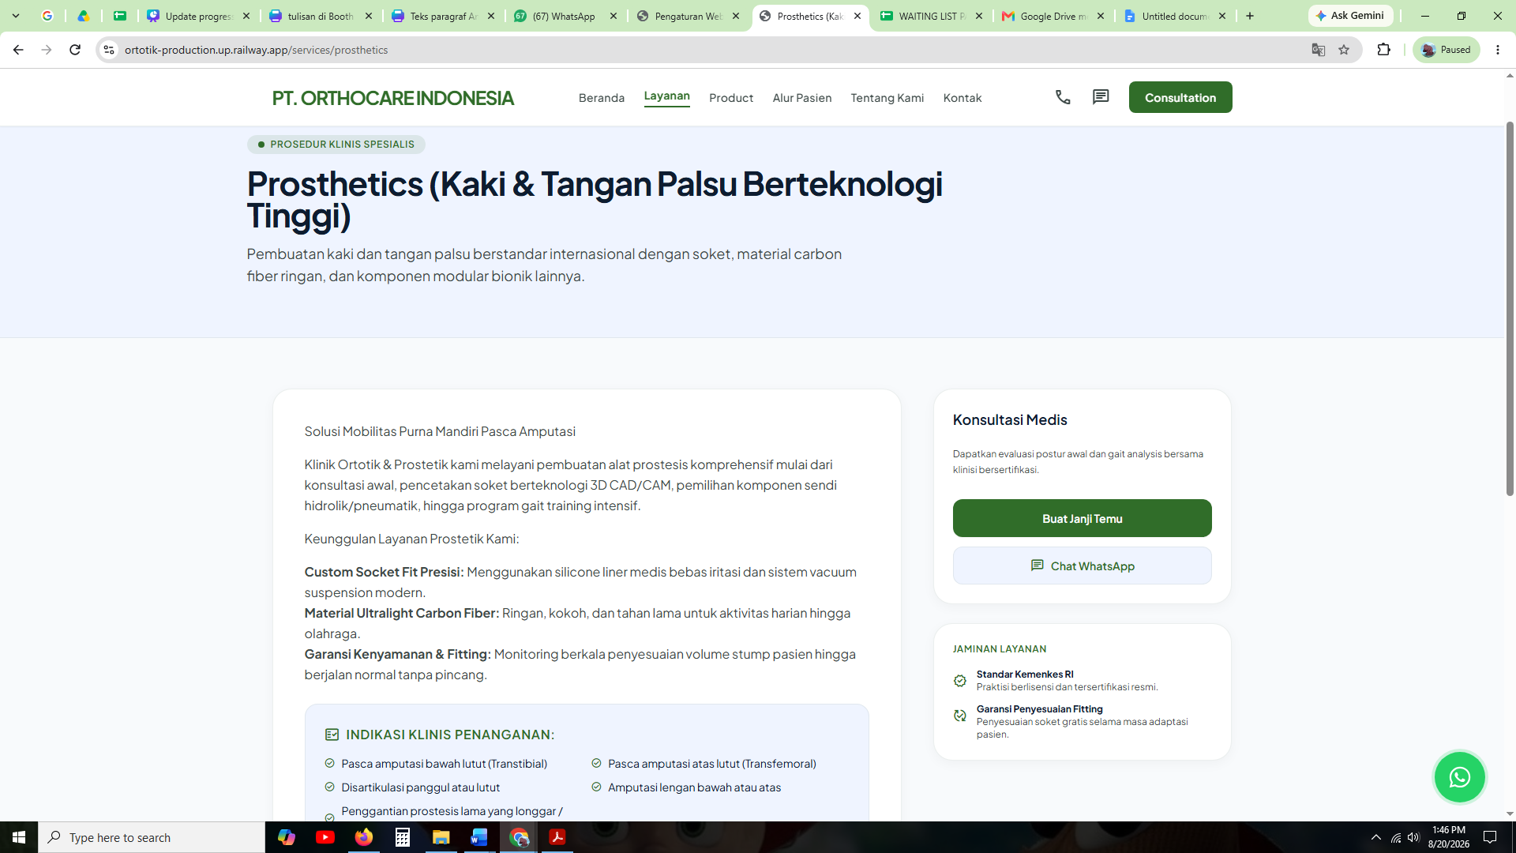
Kasih foto disamping deksripsi yang otomatis sliide
Kemudian “Konsultaasi medis Dibawahnya”

Prosthetics … → diganti “ Prostesis (Kaki dan tangan Tiruan)
Pembuatan kaki … → diganti “ Pembuatan kaki dan tangan palsu sesuai dengan standar pelayanan yang ditetapkan oleh Kementrian Kesehatan Republik Indonesia”

Solusi mobilitas.. → Solusi mengembalikan fungsi anggota gerak tubuh yang hilang karena amputasi/bawaan sejak lahir (restoration of Function)
Keunggulan layanan prostesis Kami :

Untuk bagian Bracing & Orthopaedic Supports
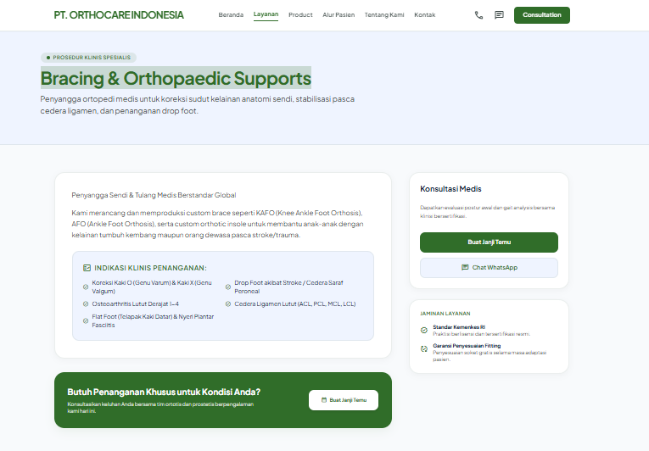
Kasih foto di samping deksripsi yang automatis terslide
Kemudian box kunsultasi medis dibawahnya

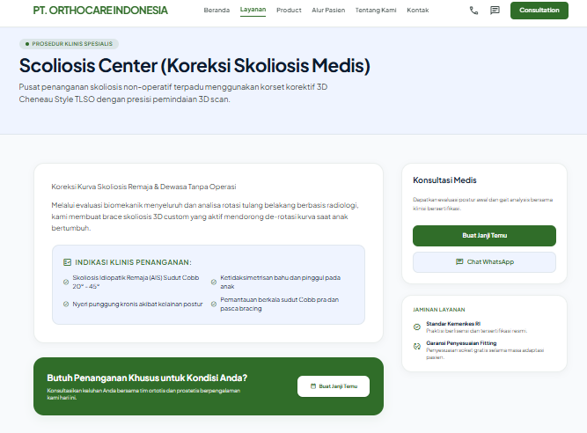
Tambahkan foto auto slide di samping deksripsi

Pusat penanganan…dst , diganti dengan, Penanganan skoliosis dengan metode non operatif dengan mencetak langsung dengan POP,Kemudiian di design cheneau dengan fokus 3 point penekakan di sepanjang tulang belakang

Melalui evaluasi biomekanik ..dst Diganti dengan Melalui rettifikasi menyeluruh dan analisa rotasi tulang belakang berbasis radiologi, kami membuat brace skoliosis custom yang berkerja 3 point presure yang bekerja di lengkungan tulang belakang

